★★☆☆☆
題組：Problem Set Archive with Online Judge
題號：10301：Rings and Glue
解題者：施博修
解題日期：2011年5月18日
題意：

小約翰有了個大麻煩，他不小心將rings黏在地板上，必須在媽媽回來之前將rings拿起來，因為實在非常黏，所以在媽媽回來之前，時間只能夠小約翰拿起一團黏住的rings，小約翰決定挑出黏在一起的rings中，含有最多ring個數的那一團。並求出這一團rings中，含有ring的個數。

題意範例：

輸入：
整數n(代表這個subproblem中有幾個ring)
ring 1(浮點數 (x座標),浮點數 (y座標),浮點數 (半徑r))
ring 2(浮點數 (x座標),浮點數 (y座標),浮點數 (半徑r))
…
ring n(浮點數 (x座標),浮點數 (y座標),浮點數 (半徑r))
若n等於-1則結束程式。

輸出：
The largest component contains ? rings.

輸入範例：

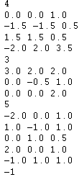

輸出範例：

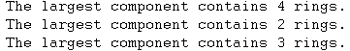

圖示：
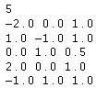

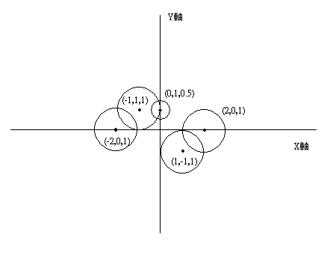

輸出：

解法：

將上圖化為Undirected Graph。
將每個ring看作一個頂點，如果ring與ring之間互相相交則代表兩點之間有邊，反之則無邊。
轉換為圖形之後，求出此圖的adjacency matrix。

接著對每個尚未走訪的點使用DFS走訪Connected Component，並且在每一次DFS走訪中，紀錄下來走過的vertices數量，如果比上一次DFS走訪的vertices數量還大，則更新最大值Max。

每個點均走訪過後，Max即為解答。

解法範例：

無

討論：

因為題目有說ring的種類是類似甜甜圈狀的，且每個ring是very thin，因此ring為中空。
考慮以下情形
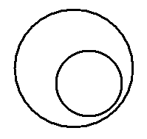

當ring之間為此種情形則不算黏在一起，意即兩點之間不會有邊存在。

時間複雜度為O(|E|)。

程式：

無

